## Aula 1 - O Ciclo da Água

Planeta água

O planeta Terra possui, em sua superfície, quantidade significativa de água: aproximadamente ¾ das áreas na parte mais externa da geosfera. De toda a água existente, a maior parte está nos oceanos e mares (97,5%).

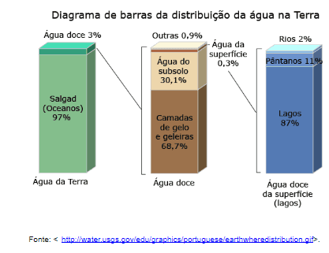

Elevada atividade

O ciclo da água é o conjunto de fenômenos mais ativos na superfície terrestre:

* Clima: comportamento geral das temperaturas e da pluviosidade;
* Água: disponibilidade, através das chuvas, corpos d’água ou águas subterrâneas, por exemplo;
* Formações geológicas: características das rochas, que interferem na formação dos solos;
* Relevo: declividades e feições dos terrenos;
* Interações biológicas: formas de organização da biosfera em uma região, as trocas de matéria e energia entre seres vivos e as interações destes com outros elementos do sistema Terra;
* Fatores astronômicos: luminosidade solar e ciclos relacionados à translação (estações do ano);
* Antropismo: interferências humanas nos ambientes.

O que influencia?

* Energia solar;
* Gravidade: comportamento geral das temperaturas e da pluvios;
* Movimentos da Terra: através das variações na incidência de luz solar ao longo do ano *(como na translação, por exemplo);*
* Processos físico-químicos: ligados, principalmente, ao intemperismo físico e ao intemperismo químico;
* Processos biológicos: trocas de matéria e energia entre os seres vivos (biosfera) e as outras esferas do sistema Terra.

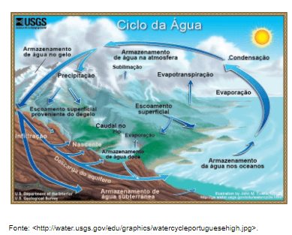

## Aula 2 - Escoamento, Transporte e Sedimentação

O escoamento no ciclo hidrológico

O escoamento da água pelos diferentes ambientes terrestres está relacionado às formas pelas quais ocorre a distribuição hídrica, em diferentes estados físicos e momentos.

* Na atmosfera: a água que evapora ou precipita, e se distribui como vapor, nuvens, gelo ou neve, por exemplo.
* Na hidrosfera: as interações entre as águas continentais e os oceanos e mares.
* Nas paisagens: a distribuição da vida e na geosfera, ao receber uma parte das águas que participam dos processos de escoamento.

Ciclo hidrológico e escoamento: processos comuns

No ciclo da água, os processos mais comuns podem envolver o transporte para outros ambientes (perdas ou defluxos) ou acumulação de águas por saturação (ganhos ou influxos).

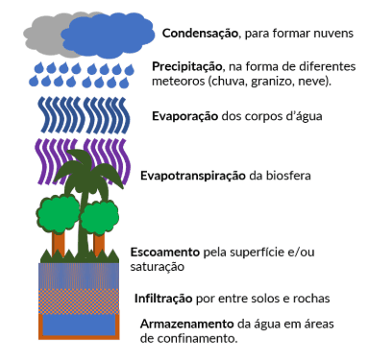

O escoamento superficial  
Na superfície, o escoamento ocorre quando a capacidade de saturação do solo é menor do que o volume de água e as superfícies retentoras forem preenchidas.

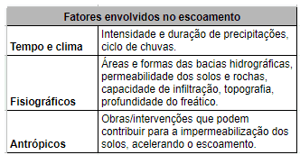

As variações do escoamento superficial e da capacidade de saturação dos solos em diferentes ambientes podem ser analisadas em hidrogramas. O coeficiente de deflúvio (razão entre escoamento e precipitação) também dá pistas sobre a saturação.

Hidrograma

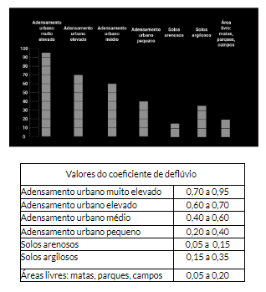

As águas interferem no ciclo hidrossedimentológico, que está associado ao transporte e à deposição de partículas sólidas na superfície da bacia pela ação dos fluxos hídricos. As áreas tropicais merecem maior atenção nesse ciclo, dada a elevada intensidade do intemperismo e da erosão.

## Aula 3 - Escoamento e as Formas dos Cursos D'Água

Escoamento da água

Para que um curso d’água seja formado, são necessários vários fatores, em um processo difícil de se estimar e que pode levar de milhares a milhões de anos. Mesmo assim, os cursos têm algumas características comuns, como padrões de escoamento.  
As correntes em um padrão de escoamento formam fluxos que refletem as características das superfícies por onde as águas fluem.

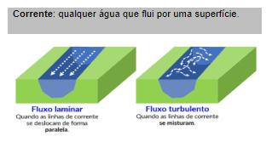

* Em um fluxo laminar, o deslocamento de água não possui muitas perturbações, como partículas em suspensão, que possam alterar a fluidez.
* Em um fluxo turbulento, alguns fatores interferem na fluidez: a viscosidade (presença de mais partículas, que tornem o fluido mais resistente ao escoamento); a forma do canal por onde a água flui; e a velocidade de escoamento (mais rápida ou mais lenta).
* A maior parte dos cursos d’água são consideradas de fluxo turbulento.

Formas dos cursos: fatores de interferência

A variação nas formas dos cursos d’água ocorre conforme a capacidade de interferir e promover processos erosivos, assim como de transportar sedimentos no entorno.

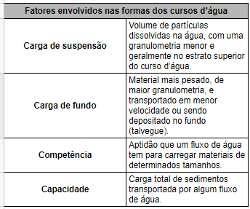

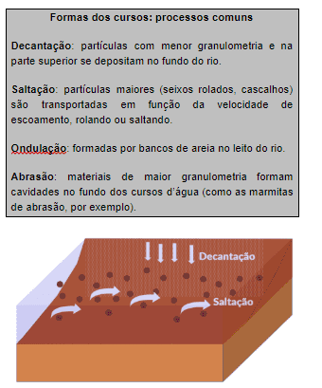

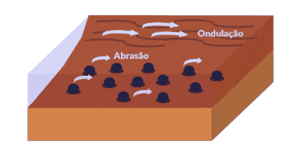

Perfil: resultado do escoamento  
Embora os cursos d’água variem bastante em termos de dimensões, formato e extensão, por exemplo, os cursos d’água possuem alguns elementos comuns:

* Talvegue: é a parte mais baixa de um vale, para onde as águas se deslocam por ação da gravidade (como um fundo de rio, por exemplo), e na qual muitos sedimentos se depositam.
* Leito ou calha: porção que pode ser ocupada por um fluxo ou corpo d’água, e que apresenta variações em função de cheias ou vazantes (de um leito inferior a um leito superior, por exemplo).
* Diques fluviais ou marginais: ondulações próximas aos cursos d’água, marcando a presença de sedimentos.
* Margens: áreas onde se encerra o fluxo ou a disposição de um corpo d’água e se inicia o solo.
* Terraços: diferenças de nível altimétrico marcadas pelos processos erosivos.
* Vertentes: áreas de mais altas declividades antes do interflúvio.
* Interflúvio: região mais elevada que separa as bacias hidrográficas.

## Aula 4 - Escoamento e Regime Hídrico

Regime hidrológico  
A origem e o desenvolvimento de cursos d’água estão associadas ao regime hidrológico ou hídrico, que representa as variações periódicas do comportamento da água, em função de alguns fatores:

* Pluviosidade: quantidade de chuvas que incidem ao longo do tempo em uma região.
* Relevo: associado com a compartimentação geológica regional e com a gravidade.
* Cobertura vegetal: em processos como a evapotranspiração das plantas, por exemplo.
* Solos: capacidade de permitir a infiltração da água para abastecer ou recarregar sistemas aquíferos e nascentes.

A variação do comportamento dos cursos d’água obedece a alguns padrões relacionados com as maneiras pelas quais as nascentes de um curso surgem.

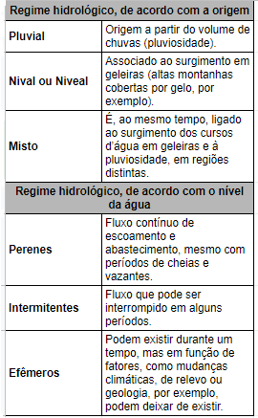

## Aula 5 - Redes de Drenagem

A rede de drenagem e os formatos

Os formatos, a disposição e a distância percorrida pelos cursos d’água, assim como a configuração das bacias hidrográficas, estão relacionadas com o processo de formação de sistemas de drenagem, ou seja, do conjunto de caminhos pelos quais esses cursos passam e drenam diferentes regiões.

Formatos: padrões regionais

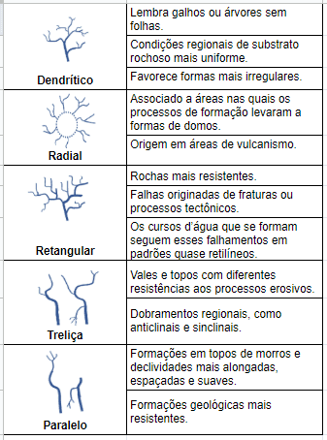

Formatos: padrões locais

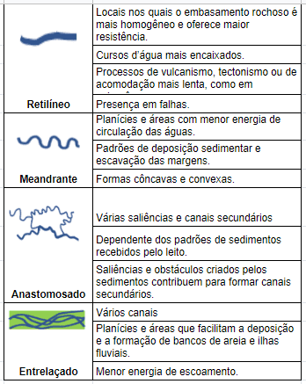

## Aula 6 - Águas Subterraneas e Sistemas Aquíferos

Onde as águas da superfície surgem?

Pouco mais de um quarto de todas as fontes de água doce do planeta está confinada em reservatórios, sistemas aquíferos e outras estruturas semelhantes. É delas que surgem elementos como nascentes de rios, o que contribui para formar lagos, lagoas e outros corpos hídricos que compõem bacias hidrográficas.

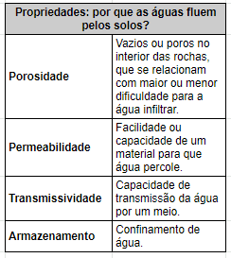

As propriedades ajudam a determinar a estrutura da superfície freática.

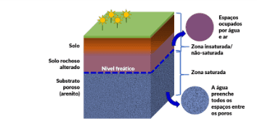

O que são aquíferos?

Os aquíferos são estruturas subterrâneas relacionadas com a maior ou menor facilidade para liberar ou armazenar água no subsolo.

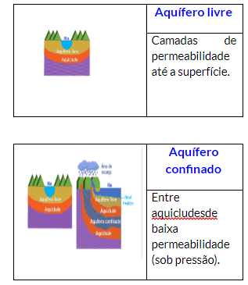

Aquiclude: estrutura rochosa que não possui permeabilidade estável, embora possa armazenar água. Em algumas situações, funciona como uma camada impermeável de água.  
Algumas variações são importantes nas águas subterrâneas, dentre as quais:

* Infiltração
* Chuvas
* Secas

Formações cársticas

As estruturas rochosas que possuem maior capacidade para a infiltração e armazenamento de água podem formar sistemas cársticos que contribuam para a recarga de aquíferos e nascentes de cursos d’água.  
A estrutura de um carste possui uma zona insaturada, acima do freático, na qual existe um preenchimento com ar, e uma zona saturada, abaixo do freático, na qual os espaços com ar e estruturas como cavernas estão preenchidas com água.

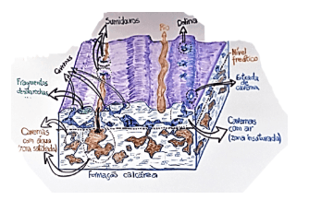

Sistemas aquíferos

Um sistema aquífero é composto por um ou vários tipos de rocha contidos em formações geológicas que podem ser distintas. Por isso, podem abranger grandes áreas. No Brasil, podemos considerar dois grandes sistemas:

* Sistema Aquífero Guarani: abrange grande parte do Centro-Sul do Brasil e países vizinhos (Paraguai, Argentina e Uruguai). Tem volume de água estimado em 39 mil km³ e 1,2 milhão de km² de área. Atualmente, é considerado como o segundo maior sistema aquífero do mundo.
* Sistema Aquífero Grande Amazônia: abrange áreas da Bacia Amazônica, que está presente no Brasil e em países vizinhos. Tem volume de água estimado em 162 mil km³ e 1,3 milhão de km² de área. É considerado o maior sistema aquífero do planeta.  
  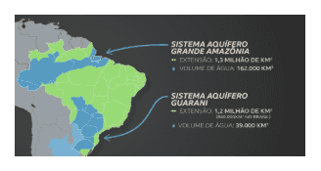

## Aula 7 - Cursos d'Água: Características

Águas em movimento

Os cursos d’água representam corpos d’água que possuem movimento e estão na superfície de continentes e ilhas, sendo de água doce.  
Movimento que corresponde a fluidez da água de um ponto a outro, principalmente pela ação da gravidade e a dinâmica do ciclo hidrológico.

* As águas que fluem por cursos superficiais representam menos de 1/3 do total de águas doces do planeta.
* Os cursos d’água são um sistema aberto e dinâmico, porque recebem as águas das nascentes, transformam ambientes pelas ações de intemperismo, transporte e sedimentação; e entregam sedimentos em áreas distantes das nascentes, conforme desgastam as rochas e moldam o relevo.
* Os cursos d’água se formam dependendo da pluviosidade, do nível atingido pelo freático e do volume ou tipos de sedimentos que são transportados.
* Regime hídrico: variações no ciclo de cheia e vazante, de acordo com a quantidade de chuvas, geleiras, misto.
* Padrões de drenagem por interferência das condições geológicas, do relevo, atmosfera.

Seções transversais

As feições geomorfológicas dos cursos d’água e de áreas próximas, como as planícies de inundação, podem ser representadas por meio de seções transversais.  
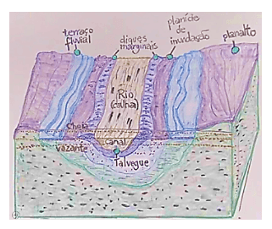

Perfil longitudinal

O caminho percorrido e drenado por um curso d’água também é representado por meio de um esquema parecido com a seção transversal: o perfil longitudinal.

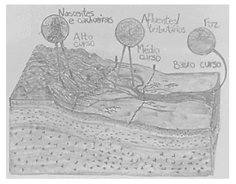

Classificação de uma bacia hidrográfica

* Nascentes.
* Alto curso: área na qual os cursos d’água estão mais à jusante, ou seja, mais próximo das nascentes.
* Médio curso: região da bacia hidrográfica na qual há a formação do rio principal por cursos secundários ou de outras ordens.
* Baixo curso: área mais à jusante da bacia hidrográfica, ou seja, mais na direção da descarga ou foz.
* Foz: área de descarga de uma bacia hidrográfica

> Em delta  
 > Em estuário

* Divisores de águas: delimitam a estrutura das bacias hidrográficas segundo mapas de curvas de nível (hipsometria).

## Aula 8 - Bacias Hidrográficas I

Padrões de drenagem  
A distribuição dos padrões de drenagem por uma região é estudada pela modelagem de bacias hidrográficas. Essas bacias possuem algumas características comuns.

* Topografia e sentido do escoamento, por conta da gravidade, que contribui para o transporte de águas das áreas mais elevadas para as mais rebaixadas.
* Ciclo hidrológico: como as chuvas, a evaporação, a evapotranspiração, a infiltração e outros processos interferem no sistema de drenagem.
* Movimentos e drenagem à montante (no sentido da nascente) ou “a jusante (no sentido da foz ou exutório).
* Transporte de sedimentos.

Quanta água está presente no território brasileiro?

A região Norte do Brasil presenta a maior disponibilidade de recurso hídricos do Brasil, com quase 70% do total. Por outro lado, a região Nordeste possui apenas 3% do total.

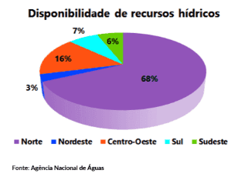

Regiões hidrográficas do Brasil

Com o intuito de melhorar a gestão de recursos hídricos no Brasil e aumentar o conhecimento técnico dos corpos d’água presentes no país, a Agência Nacional de Águas delimitou doze Regiões Hidrográficas.

De forma diferente da delimitação por bacias hidrográficas, nessas Regiões os limites não consideram que as bacias podem, porventura, drenar os países vizinhos. Por isso, as Regiões Hidrográficas mostram apenas a configuração dentro do Brasil.

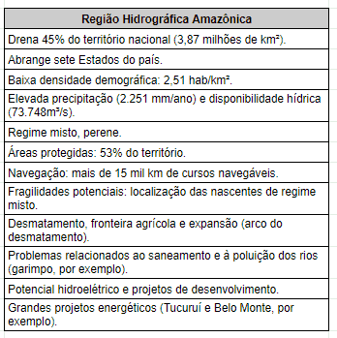

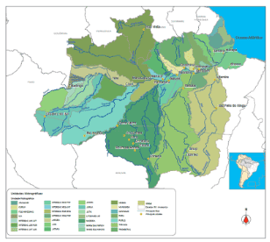

Região Hidrográfica Amazônica. Fonte: Conjuntura dos Recursos Hídricos no Brasil: regiões hidrográficas brasileiras. Brasília: Agência Nacional de Águas, 2015.

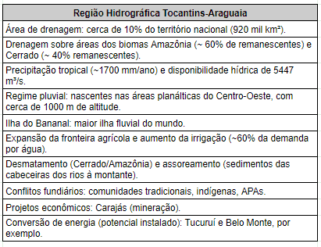

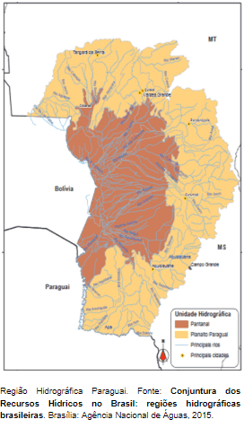

## Aula 9 - Bacias Hidrográficas II

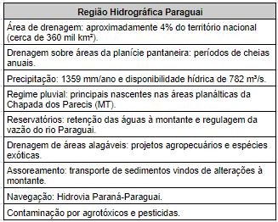

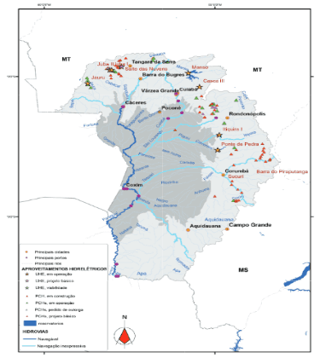

Hidrovias e centrais hidroelétricas na Região Hidrográfica Paraguai. Fonte: Conjuntura dos Recursos Hídricos no Brasil: regiões hidrográficas brasileiras. Brasília: Agência Nacional de Águas, 2015.  
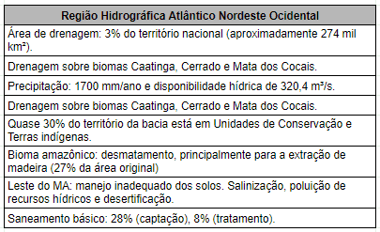

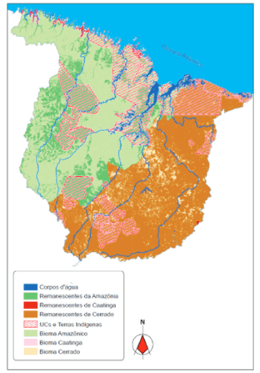

Unidades de Conservação e Terras Indígenas. Fonte: Conjuntura dos Recursos Hídricos no Brasil: regiões hidrográficas brasileiras. Brasília: Agência Nacional de Águas, 2015.

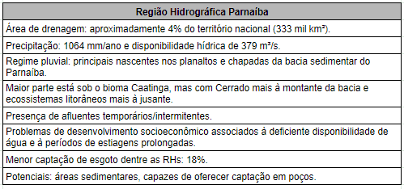

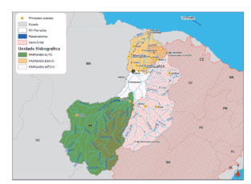

Região Hidrográfica Parnaíba. Fonte: Conjuntura dos Recursos Hídricos no Brasil: regiões hidrográficas brasileiras. Brasília: Agência Nacional de Águas, 2015.

## Aula 10 - Bacias hidrográficas III

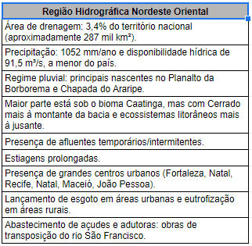

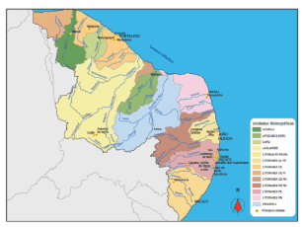

Região Hidrográfica Atlântico Nordeste Oriental. Fonte: Conjuntura dos Recursos Hídricos no Brasil: regiões hidrográficas brasileiras. Brasília: Agência Nacional de Águas, 2015.

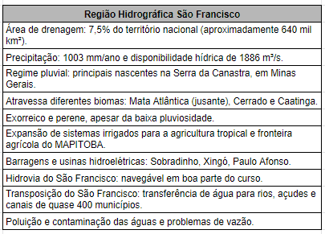

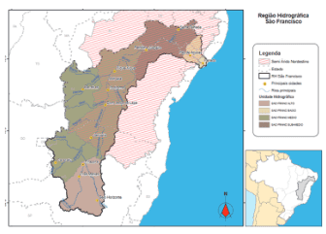

Região Hidrográfica São Francisco. Fonte: Conjuntura dos Recursos Hídricos no Brasil: regiões hidrográficas brasileiras. Brasília: Agência Nacional de Águas, 2015.

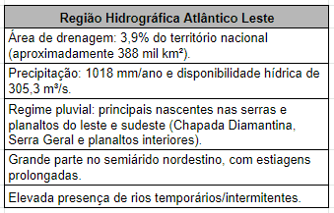

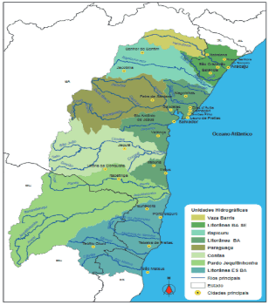

Região Hidrográfica Atlântico Leste. Fonte: Conjuntura dos Recursos Hídricos no Brasil: regiões hidrográficas brasileiras. Brasília: Agência Nacional de Águas, 2015.

## Aula 11 - Bacias Hidrográficas IV

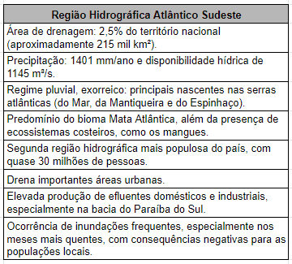

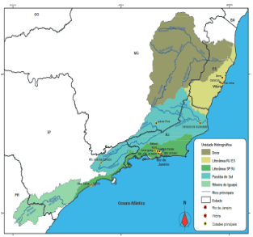

Região Hidrográfica Atlântico Sudeste. Fonte: Conjuntura dos Recursos Hídricos no Brasil: regiões idrográficas brasileiras. Brasília: Agência Nacional de Águas, 2015.

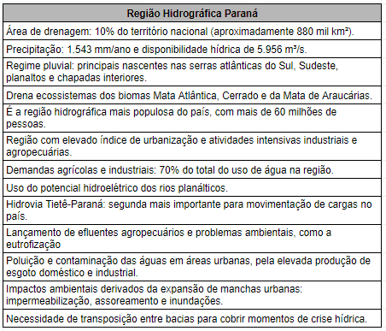

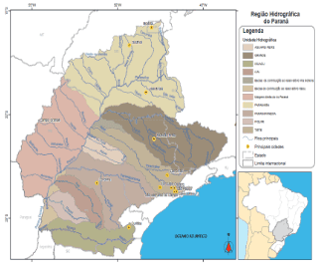

Região Hidrográfica Paraná. Fonte: Conjuntura dos Recursos Hídricos no Brasil: regiões hidrográficas brasileiras. Brasília: Agência Nacional de Águas, 2015.

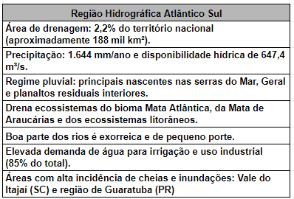

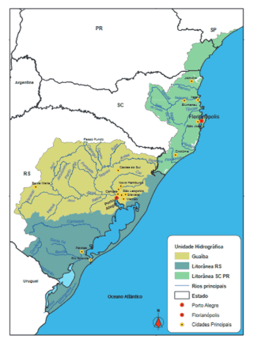

Região Hidrográfica Atlântico Sul. Fonte: Conjuntura dos Recursos Hídricos no Brasil: regiões hidrográficas brasileiras. Brasília: Agência Nacional de Águas, 2015.

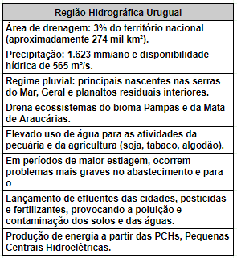

## Aula 12 - Geomorfologia Marinha

Relevo dos Oceanos

O relevo marinho é o resultado de várias influências que contribuem para modificar o assoalho oceânico.oou

* Variações periódicas das marés.
* Processos erosivos que ocorrem no continente e transportam sedimentos para os oceanos.
* Processos próprios de sedimentação existentes nos oceanos.
* Movimento das correntes marinhas.
* Variações no nível médio dos mares.
* Processos endógenos de tectonismo e vulcanismo.

Batimetria  
As estruturas rochosas e o relevo no fundo dos oceanos se tornaram conhecidos com os estudos batimétricos, que medem as profundidades diferenciais dos cursos d’água para determinar a topografia marinha ou fluvial.  
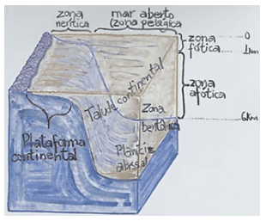

Oceano Atlântico: perfil topográfico

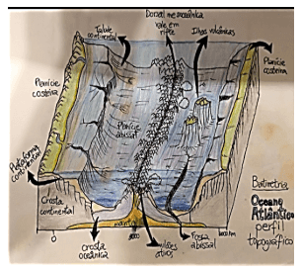

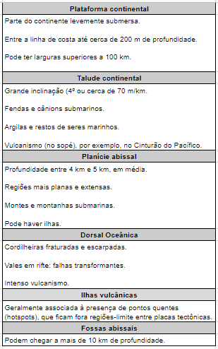

## Aula 13 - A Criosfera

Extremo austral e boreal  
Os círculos polares são considerados limites para as faixas de latitude mais altas do planeta, nas quais se encontram as porções mais importantes da criosfera.  
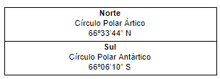

* Inclinação terrestre: além da rotação, influencia as variações na incidência de radiação solar ao longo do ano.
* Mais próxima às regiões polares, há grandes variações na luz solar: no verão, incidência de quase 24 horas por dia, e no inverno, períodos de mínima incidência diária.
* Polo geográfico e polo magnético: os movimentos terrestres e o geomagnetismo influenciam a diferença de inclinação entre esses dois tipos de polos.

Principais características

* Permafrost: gelo presente nas camadas mais superficiais do solo, que mudam de espessura ao longo do ano.
* Processos erosivos pela ação do gelo (solifluxão, por exemplo).
* Banquisa: congelamento da água do mar. Pode desprender-se para formar uma plataforma flutuante de gelo.
* Icebergs: grandes blocos de gelo que se deslocam em alto mar por ventos fortes ou nevascas (blizzards).
* Mantos de gelo: geleiras continentais. Na Antártica, a área de gelo sobre o continente é estimada em 12,5 milhões de km²; na Groenlândia, em 2,8 milhões de km²
* Desertos frios: as características das áreas polares também podem ser consideradas como desérticas.
* Baixos índices pluviométricos: em geral, iguais ou menores a 250mm/ano.
* Temperaturas negativas: entre as menores já registradas, estão a de Oymyakon (Federação Russa), com -67,7º C, e da base antártica russa de Vostok, com -89,2º C.
* Formação de massas de ar e correntes marinhas (cAA, cA, por exemplo).
* Criosfera: regulação de processos hídricos e climáticos.
* Questões ambientais: os efeitos antrópicos sobre as áreas polares e os impactos negativos das mudanças climáticas podem comprometer a existência de porções significativas da criosfera.

Desafios para o povoamento  
As condições naturais adversas para a ocupação humana permanente têm restringido as intervenções antrópicas e as mudanças nas paisagens polares.

* Criosfera: temperaturas negativas e baixa umidade do ar, dificultando a sobrevivência.
* Alimentos: falta de terras cultiváveis.
* Condições naturais: solos de tipo permafrost, relevo coberto por gelo etc.
* Adaptações: algumas sociedades conseguiram se estabelecer nas áreas polares (sociedades esquimós, por exemplo).

Reconhecimento e expedições  
As condições adversas para a ocupação humana reforçam a presença humana recente na Antártica, pois não se encontram registros de sociedades anteriores às incursões europeias no continente.

* Sociedades pré-colombianas e polinésias: primeiras referências culturais sobre a existência de terras geladas ao sul.
* Navegações europeias: missões de circunavegação antártica e reconhecimento do polo sul.
* Expedições: durante os séculos XIX e XX, várias expedições tentam atingir a porção central do continente, considerado o pólo sul geográfico do planeta (como as expedições de Amundsen e Scottt, em 1911).
* Bases de pesquisa: cerca de 30 países mantêm estações de pesquisa em várias áreas do conhecimento (meteorologia, geofísica, astronomia, glaciologia, etc.).
* Estação Antártica Comandante Ferraz: base de pesquisas do Brasil, implantada em 1984, realizou importantes estudos sobre a Antártica e o clima terrestre. Após um incêndio, em 2012, está em fase de modernização.
* Tratado da Antártica (1959): compromisso em tornar o continente uma área internacional (não pertence a nenhum país) e desenvolver apenas atividades de pesquisa, com fins pacíficos e de preservação.